Лекция. 19.02.2022 г.

Сейчас занятия перевели опять в дистанционный формат, попробую в письменном виде изложить сегодня лекцию. Если появятся, какие вопросы пишите на dj_world@mail.ru или звоните +7-964-472-39-86.
На сегодня задание не большое, прочитать лекцию, записать к себе кратко, основные моменты я выделил синим и выложить в личный кабинет вместе с решением задачи из практической части.

Теорема о взаимности перемещений
Рассмотрим два состояния системы. В первом состоянии к системе приложена сила P1 =1, а во втором — сила P2 =1(Рис. 1).
Обозначим перемещения, вызванные единичными силами или моментами (т. е. силами P = 1 или моментами M = 1), знаком δ в отличие от перемещений, вызванных силами и моментами, не равными единице, обозначаемых знаком ∆. В соответствии с этим перемещение рассматриваемой̆ системы по направлению единичной̆ силы P2 в первом состоянии (т. е. вызванное силой̆ P1 = 1) обозначим δ21, а перемещение по направлению единичной̆ силы P1 во втором состоянии обозначим δ12 (Рис. 1).
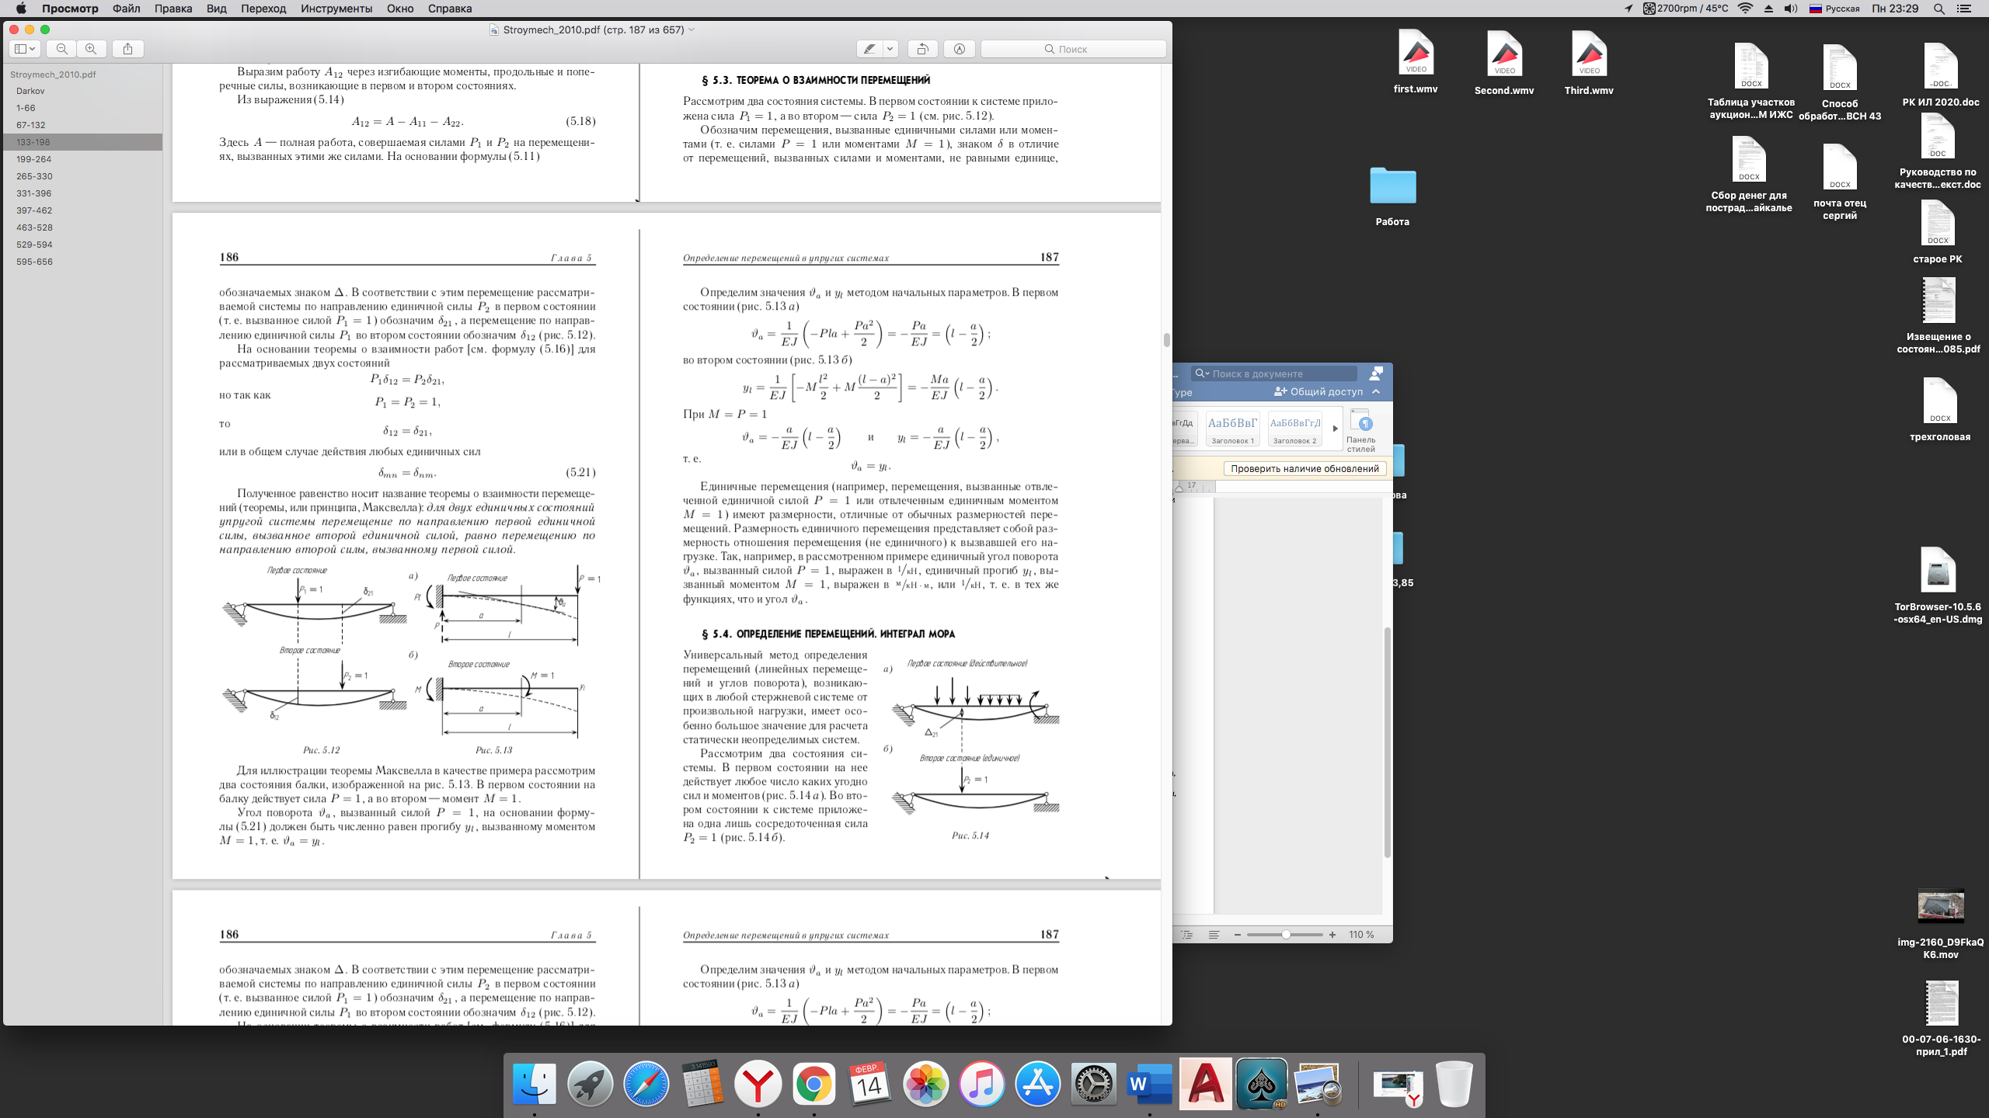
Рис.1
На основании теоремы о взаимности работ для рассматриваемых двух состояний
$$P_{1}∙δ_{12}=P_{2}∙δ_{21}$$
Но так как
P₁=P₂=1
то
$$δ_{12}=δ_{21}$$
или в общем случае действия любых единичных сил
$δ_{mn}=δ_{nm}$ (1)
Полученное равенство носит название теоремы о взаимности перемещений (теоремы, или принципа, Максвелла): для двух единичных состояний упругой̆ системы перемещение по направлению первой̆ единичной̆ силы, вызванное второй̆ единичной̆ силой̆, равно перемещению по направлению второй̆ силы, вызванному первой̆ силой̆.
В качестве примера рассмотрим два состояния балки, изображённой̆ на рис. 2. В первом состоянии на балку действует сила P = 1, а во втором — момент M = 1.
Рис.2
Угол поворота θa, вызванный̆ силой̆ P = 1, на основании формулы (1) должен быть численно равен прогибу y_{l}, вызванному моментом M = 1, т. е. θa = y_{l}
Определим значения θa и y_{l} методом начальных параметров. В первом состоянии (Рис.2а)
$ϑ_{a}=\frac{1}{E∙I}\left(-P∙l∙a++\frac{P∙a^{2}}{2}\right)=-\frac{P∙a}{E∙I}=\left(l-\frac{a}{2}\right)$;
во втором состоянии (Рис.2б)
$$y_{l}=\frac{1}{E∙I}\left[-M\frac{l^{2}}{2}+M\frac{{(l-a)}^{2}}{2}\right]=-\frac{M∙a}{E∙I}\left(l-\frac{a}{2}\right)$$
При М=Р=1
$ϑ_{a}=-\frac{a}{E∙I}\left(l-\frac{a}{2}\right)$ и $y_{l}=-\frac{a}{E∙I}\left(l-\frac{a}{2}\right)$
т.е. $ϑ_{a}=y_{l}$
Единичные перемещения (например, перемещения, вызванные отвлечённой̆ единичной̆ силой̆ P = 1 или отвлеченным единичным моментом M = 1) имеют размерности, отличные от обычных размерностей̆ перемещений. Размерность единичного перемещения представляет собой̆ размерность отношения перемещения (не единичного) к вызвавшей̆ его нагрузке. Так, например, в рассмотренном примере единичный̆ угол поворота θa, вызванный̆ силой̆ P = 1 , выражен в 1 1/кН , единичный̆ прогиб y_{l}, вызванный̆ моментом M = 1, выражен в м/кН · м, или 1/кН, т. е. в тех же функциях, что и угол θa.
Интеграл Мора
Универсальный̆ метод определения перемещений (линейных перемещений и углов поворота), возникающих в любой̆ стержневой̆ системе от произвольной̆ нагрузки, имеет особенно большое значение для расчета статически неопределимых систем.
Рассмотрим два состояния системы. В первом состоянии на нее действует любое число каких угодно сил и моментов (Рис.3а). Во втором состоянии к системе приложена одна лишь сосредоточенная сила P2 = 1 (Рис. 3 б).
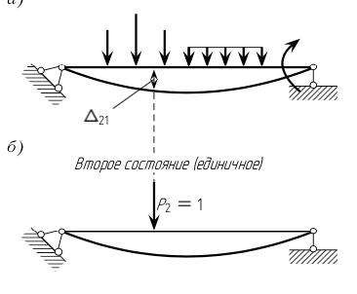
Рис.3
Составим выражение работы A21 силы P2 = 1 на перемещении ∆21, возникающем от сил первого состояния:
$$А_{21}=Р_{2}∙Δ_{21}=1∙Δ_{21}=Δ_{21}$$
Выразим A21 (в случае плоской̆ задачи) через внутренние усилия в стержнях системы (формула 7 из предыдущей лекции)
$А_{21}=Δ_{21}=∑\int_{0}^{l}{M_{2}\frac{M_{1}dx}{E⋅I}+}∑\int_{0}^{l}{N_{2}\frac{N_{1}dx}{E⋅F}+}∑\int_{0}^{l}{Q_{2}\frac{Q_{1}dx}{G⋅F}η}$ (2)
M2, N2 и Q2 эти внутренние усилия вызваны действием силы, равной̆ единице.
Таким образом, перемещение от любой̆ нагрузки с помощью формулы (2) можно выразить через внутренние усилия, возникающие в заданной̆ системе от этой̆ нагрузки и возникающие в ней̆ от единичной̆ силы. Направление единичной̆ силы совпадает с направлением определяемого перемещения. Если определяется линейное смещение (например, прогиб какой̆-либо точки оси стержня), то единичная сила представляет собой̆ безразмерную сосредоточенную силу, приложенную в этой̆ точке; если же определяется угол поворота поперечного сечения в какой̆-либо точке оси стержня, то единичная сила представляет собой̆ сосредоточенный̆ момент (также безразмерный̆), приложенный̆ в этой̆ точке.
Состояние сооружения, вызванное действием единичной̆ силы, называется единичным состоянием (или фиктивным). В отличие от него состояние, вызванное действием заданной̆ нагрузки, называется действительным (или грузовым).
Выражение (2) носит название формулы перемещений (или интеграла Мора).
При использовании формулы Мора обычно не учитывают те слагаемые, влиянием которых можно пренебречь.
для плоских рам и балок имеет следующий вид:
$Δ_{mn}=\sum{\int_{0}^{l}{\frac{M_{i}∙M_{F}}{E∙I}}dx}$ (3)
При решении задач мы будем пользоваться преимущественно формулой (3)
Алгоритм определения перемещений
- Строим «грузовую» эпюру (M, N или Q) от действия внешних сил
- По направлению искомого перемещения прикладываем «единичную» силу
- Строим «единичные» эпюры (M, N или Q) от действия «единичной» силы
- Используя формулу Мора перемножением соответствующих «единичных» и «грузовых» эпюр с последующим интегрированием находим искомое перемещение. Если искомое перемещение имеет знак «+», то оно совпадает с направлением «единичной» силы, если знак «-» то перемещение противоположно.
Далее рассмотрим способы перемножения эпюр.
Правило Верещагина.
В большинстве случаев при наличии большого числа участков, на которые приходится делить конструкцию, решение становится громоздким. Поэтому в практике расчетов предпочитают иметь дело с графоаналитическими методами, позволяющими исключить интегрирование из процесса определения перемещений. Такие методы бывают не всегда точны и универсальны, но их простота и доступность делает их весьма популярными.
Способ вычисления интеграла Мора путем замены непосредственного интегрирования перемножением соответствующих эпюр называется способом (или правилом) Верещагина, который предложил студент МИИЖТ Верещагин в 1924 году и заключается в следующем: чтобы перемножить две эпюры, из которых хотя бы одна является прямолинейной, нужно площадь одной эпюры (если есть криволинейная эпюра, то обязательно ее площадь) умножить на ординату другой эпюры, расположенную под центром тяжести первой.
На практике эпюры могут быть разбиты на ряд простейших – прямоугольник, треугольник, симметричную квадратичную параболу и др. Рис. 4.

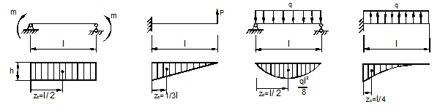
Рис.4
Соответствующие площади фигур $ω$ и ордината под центром тяжести $z_{c}$ Рис.4:
в первом случае $ω=h∙l$, $z_{c}=\frac{1}{2}l$
во втором $ω=\frac{1}{2}h∙l$, $z_{c}=\frac{1}{3}l$
в третьем $ω=\frac{2}{3}h∙l$, $z_{c}=\frac{1}{2}l$
в четвертом $ω=\frac{1}{3}h∙l$, $z_{c}=\frac{1}{4}l$
Тогда перемещение определяется по правилу Верещагина определится формулой
$Δ_{mn}=\frac{ω∙z_{c}}{E∙I}$ (4)
Формула Симпсона
Возможны случаи, когда ни одна из перемножаемых эпюр не является прямолинейной, но хотя бы одна из них ограничена ломаными прямыми линиями. Для перемножения таких эпюр их предварительно разбивают на участки, в пределах каждого из которых по крайней мере одна эпюра является прямолинейной.
В XVIII веке английским математиком Томасом Симпсоном было предложено вычислять интегралы графическим методом, исходя из того, что интеграл представляет в пределе сумму бесконечно малых величин. Симпсон предложил разбивать площадь фигуры, образовавшуюся под кривой подинтегральной функции, на узкие полоски и суммировать площади этих полосок. Им были сформулированы соответствующие рекомендации и предложены различные формулы, позволяющие упорядочить процесс подобного интегрирования. Сложность этих формул зависела от сложности подинтегрального выражения. В большинстве случаев предложенный им подход к интегрированию дает погрешности, но существуют такие функции, интегрирование которых по способу Симпсона дает точное решение. Речь идет о гладких унимодальных функциях, порядок которых не превышает трех (как правило это участки, на которых приложена распределенная сила q).
Исследуя функции, входящие в формулу Мора, можно сделать вывод, что функции изгибающих моментов, составленных для единичных состояний всегда линейны. При действии на балку распределенной нагрузки постоянной интенсивности изгибающий момент описывается кривой второго порядка. При перемножении этих функций под интегралом Мора мы получаем кривую третьего порядка. Это означает, что, если ограничить класс решаемых задач балками и рамами, нагруженными сосредоточенными силами и распределенной нагрузкой постоянной интенсивности, то при использовании для определения перемещений метода Мора-Симпсона можно получать точное решение.

$Δ_{mn}=\frac{l}{E∙I}(a∙d+4∙b∙e+c∙f)$ (5)
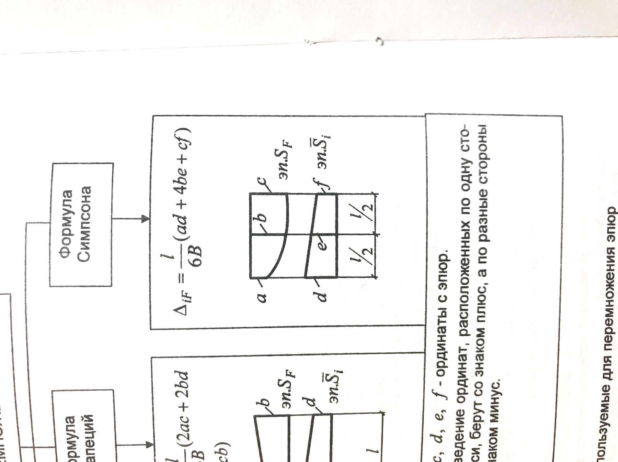
Рис. 5

